利用CryptoAPI实现密码学的简单应用

【实验目的】
（1）掌握密码学的基本原理及密码学应用的基本原理
（2）了解微软加密服务体系结构以及CryptoAPI体系结构
（3）掌握CryptoAPI的使用方法，掌握加/解密、导入/导出密钥、签名/验证、消息摘要等函数的调用。

【实验环境】
密码函数库：CryptoAPI V2.0函数库
操作系统：支持CryptoAPI的系统，Windows 2000/XP
C++编译器：Visual C++ 6.0/Visual studio 2008

【实验要求】
- 分组实验，2-3人/组，每组提交一份源程序，每人都需要提交实验报告，实验报告着重写自己在小组中的工作，负责实现的部分。
- 开发的程序需要GUI图形用户界面，尽量将中间过程显示出来。
- 程序界面不限，各小组自己设计

【实验内容】
通过对CryptoAPI的学习，掌握CryptoAPI在编程中的使用。
（1） 用CryptoAPI加/解密文件
允许用户输入口令，根据用户输入的口令，加/解密文件
要求：
- 用户选择要加密或解密的文件
- 用户输入口令，或没有输入口令，则用随机数产生密钥句柄
界面可参考如下：
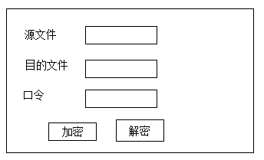
- 用CryptoAPI实现公开密钥加密
- 得到密钥对句柄
- 导出密钥（导出公钥/导出私钥）
- 加密和解密
导出的公钥可以发给其他用户，由用户使用函数CryptImportKey()导入得到密钥句柄，然后使用函数CryptEncrypt()来加密数据
导出的私钥由所有者保留，当其他用户发送来数据，使用函数CryptImportKey()导入得到密钥句柄，然后使用CrypDecrypt()解密数据
要求：
- 在用户界面中显示出导出的公钥和私钥数据
- 用户选择要加密的文件或解密的文件
- 显示加密或解密后的效果

- 用CryptoAPI实现数字签名
为一个文件建立数字签名，然后验证文件的完整性
要求：
- 用户选择要签名或验证签名的文件
- 将签名数据显示在用户界面中
- 界面可参考如下：
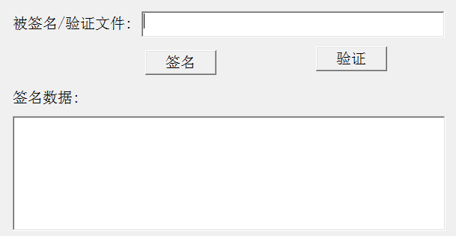

【实验方法和步骤】
- 用CryptoAPI加/解密文件
CryptAcquireContext(&hProv, NULL, NULL,PROV_RSA_FULL, 0);
// 连接缺省的CSP
使用从口令派生出的密钥加密文件
CryptCreateHash(hProv, CALG_MD5, 0, 0, &hHash);
// 建立散列表
CryptHashData(hHash, (unsigned char *)password, strlen(password), 0);
//散列口令
CryptDeriveKey(hProv, ENCRYPT_ALGORITHM, hHash, 0, &hKey);
// 从散列表中派生密钥
CryptDestroyHash(hHash);
// 删除散列表
CryptEncrypt(hKey, 0, eof, 0, pbBuffer,&dwCount, dwBufferLen);
//加密数据

- 用CryptoAPI实现公开密钥加密
CryptAcquireContext(&hProv,NULL,MS_DEF_PROV,PROV_RSA_FULL,0);
//CrypAcquireContext连接指定的CSP和密钥容器，接受它的句柄放入hProv（HCRYPTPROV hProv）
CryptGenKey(hProv,AT_SIGNATURE,CRYPT_EXPORTABLE,&hKey);
//创建公/私密钥对。用参数AT_SIGNATURE指定产生一个签名密钥对，用CRYPT_EXPORTABLE说明可以将产生的密钥对导出到指定的某个外部文件
CrypExportKey(hKey,hXchgKey,PUBLICKEYBLOB,O,NULL,&dwBlobLen);
pbKeyBlob=(BYTE *)malloc(dwBlobLen);
//计算公钥长度
CrypExportKey(hKey,hXchgKey,PUBLICKEYBLOB,O,pbKeyBlob,&dwBlobLen);
//公钥导出。导出公钥到指定的二进制数组中

- 用CryptoAPI实现数字签名
数字签名
CryptAcquireContext(&hProv,NULL,MS_DEF_PROV,PROV_RSA_FULL,0);
//CrypAcquireContext连接指定的CSP和密钥容器，接受它的句柄放入hProv
CryptCreateHash(hProv,CALG_MD5,0,0,&hHash);
//CryptCreateHash创建一个Hash对象，签名与校验均采用MD5算法，得到它的句柄放在hHash(HCRYPTHASH hHash)中
CryptHashData(hHash,pBuffer,dReadLen,0);
//将待签名的文件内容读入缓冲区pBuffer，再用该函数对要签名的文件进行Hash散列，生成该文件的一个摘要
CryptImportKey(hProv,pbKeyBlob,dwBlobLen,0,0,&hKey);
//私钥导入。私钥在密钥容器KeyBlob中
CryptSignHash(hHash,AT_SIGNATURE,NULL,0,pSignature,&dSignatureLen);
//对文件摘要进行加密，加密时使用密钥容器中的私钥，并将签名数据放入pSignature，长度放入dSignatureLen
CryptReleaseContext(hProv,0);
//将CSP和密钥容器关闭。

签名验证
CryptAcquireContext(&hProv,NULL,MS_DEF_PROV,PROV_RSA_FULL,0);
//CrypAcquireContext连接指定的CSP和密钥容器，接受它的句柄放入hProv
CryptCreateHash(hProv,CALG_MD5,0,0,&hHash);
//CryptCreateHash创建一个Hash对象，签名与校验均采用MD5算法
CryptHashData(hHash,pBuffer,dReadLen,0);
//用与签名相同的方法读文件内容并计算散列值
CryptImportKey(hProv,pbKeyBlob,dwBlobLen,0,0,&hKey);
//从数据库中读取公钥到KeyBlob,在用CryptImportKey将它导入
CryptGetUserKey(hProv,AT_SIGNATURE,&hPublicKey);
//获取公钥句柄
CryptVerifySignature(hHash,pSignature,dSignatureLen,hPublicKey,NULL,0)
//将接收到的签名信息用公开密钥进行解密，得到的结果应该和原始文件散列的结果（即摘要）相同，这样就验证了签名的有效性。而在此之前，要先将签名结果及长度读到pSignature和dSignatureLen中
CryptReleaseContext(hProv,0);
//将CSP和密钥容器关闭。

【实验原理】
微软公司在NT4.0以上版本中提供了一套完整的CryptoAPI的函数，支持密钥交换，数据加密解密，数字签名，给程序员带来了很大方便。其功能是为应用程序开发者提供在Win32环境下使用认证、编码、加密和签名等安全服务时的标准加密接口。用户在对软件进行保护的时候，可以直接利用CryptoAPI来完成这些工作，用这些API进行加/解密的时候，只需要知道如何去应用它们，而不必知道它们的底层实现。
CryptoAPI提供的功能主要有：密钥管理、数据编码和解码、数据加密和解密、数字签名和验证、证书及证书库管理等。
具体参见CryptoAPI简介.ppt。

